

RAPPORT D’AUDIT DE SÉCURITÉ D’UNE APPLICATION WEB

APPLICATION AUDITÉE : OWASP Juice Shop

URL : http://localhost:3000

TYPE DE TEST : Test de sécurité applicative (Black Box)

MÉTHODOLOGIE : OWASP Top 10

OUTILS UTILISÉS : OWASP ZAP, Burp Suite

SYSTÈME : Kali Linux (Docker)

AUTEUR : BARIKI Wilson

Sommaire

Introduction --------------------------------------------------------------------------------------------

- Portée de l’audit ------------------------------------------------------------------------------

- Méthodologie ---------------------------------------------------------------------------------

- Synthèse des vulnérabilités identifiées ----------------------------------------------------

- Détails des vulnérabilités --------------------------------------------------------------------

Conclusion ---------------------------------------------------------------------------------------------

Introduction
Ce rapport présente les résultats d’un audit de sécurité réalisé sur l’application web OWASP Juice Shop, une application volontairement vulnérable utilisée à des fins pédagogiques.
L’objectif de cet audit était d’identifier les vulnérabilités de sécurité susceptibles d’être exploitées par un attaquant, en se basant sur les bonnes pratiques définies par l’OWASP Top 10.
L’analyse a permis d’identifier plusieurs vulnérabilités, dont certaines présentent un niveau de risque critique, notamment une vulnérabilité de type Injection SQL. D’autres failles, liées à des mauvaises configurations de sécurité, ont également été observées.
Ces vulnérabilités pourraient permettre à un attaquant d’accéder à des données sensibles, de contourner certaines protections applicatives ou de collecter des informations internes sur l’application.
Niveau de risque global : ÉLEVÉ

- Portée de l’audit

L’audit de sécurité a été réalisé dans les conditions suivantes :
- Application testée : OWASP Juice Shop
- URL : http://localhost:3000
- Type d’audit : Black Box (sans accès au code source)
- Environnement : Local (Docker)
- Périmètre :
  - Interfaces web accessibles
  - API exposées
  - Fonctionnalités utilisateur visibles
Les tests n’incluent pas :
- Les attaques de type déni de service (DoS)
- Les tests d’ingénierie sociale
- L’analyse du code source

- Méthodologie

La méthodologie utilisée repose sur les principes suivants :
- Référentiel OWASP Top 10 (2021)
- Exploration manuelle de l’application
- Interception et analyse des requêtes HTTP
- Analyse automatique via scanner de vulnérabilités
Outils utilisés
- OWASP ZAP : Scan automatisé et détection de mauvaises configurations
- Burp Suite Community : Interception et modification des requêtes HTTP
- Navigateur web (proxy configuré)

- Synthèse des vulnérabilités identifiées

ID | Vulnérabilité | Catégorie OWASP | Gravité
V-01 | Injection SQL | A03 – Injection | Critique
V-02 | CSP Header non défini | A05 – Mauvaise configuration | Moyenne
V-03 | Mauvaise configuration inter-domaines | A05 | Moyenne
V-04 | Inclusion de fichiers JavaScript cross-domain | A08 – Intégrité logicielle | Faible
V-05 | Divulgation d’informations (commentaires suspects) | A02 | Faible

- Détails des vulnérabilités

Vulnérabilité 01 : Injection SQL
Catégorie OWASP : A03 – Injection
Gravité : Critique
Description
Une vulnérabilité de type Injection SQL a été identifiée lors de la manipulation de paramètres transmis à l’API de recherche de produits. L’application ne filtre pas correctement les entrées utilisateur, ce qui permet l’injection de requêtes SQL malformées.
Preuve de concept (PoC)
Lors de l’envoi d’une requête modifiée, l’application retourne une erreur SQL révélant la structure interne de la requête :
SQLITE_ERROR: near "(": syntax error
Requête observée :
SELECT * FROM Products WHERE ((name LIKE '%'(%' OR description LIKE '%'(%')

Captures d’écran
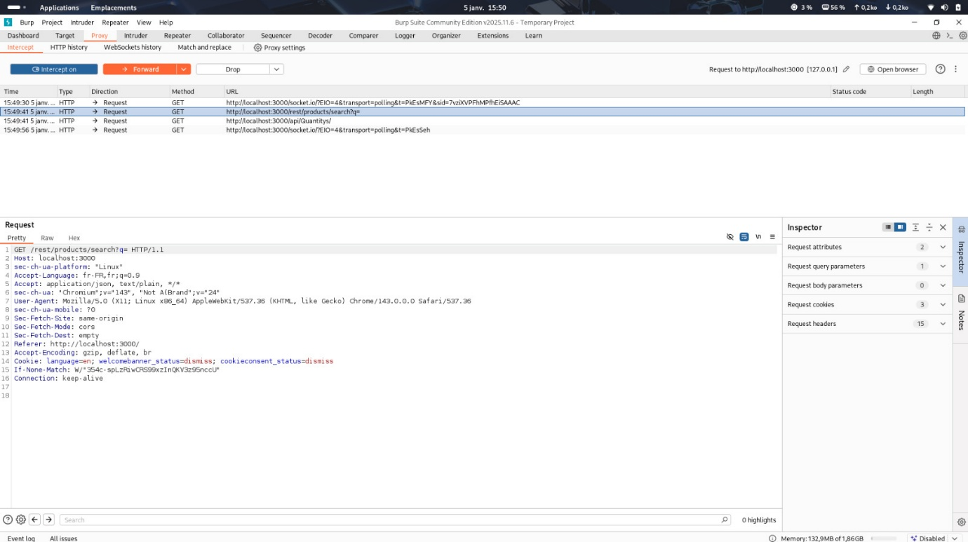
- Requête interceptée dans Burp Suite

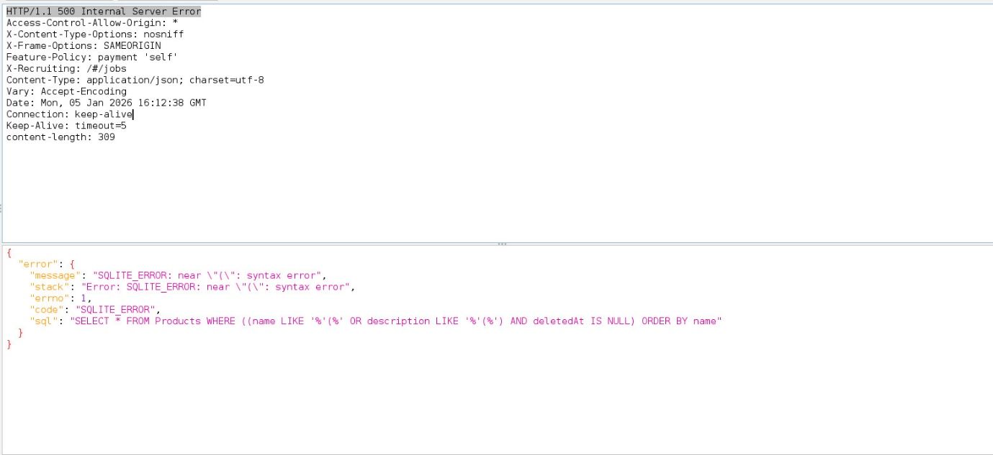
- Message d’erreur SQL retourné

Impact
- Divulgation d’informations internes sur la base de données
- Risque d’accès ou de modification non autorisée des données
- Compromission potentielle de l’application
Recommandations
- Utiliser des requêtes préparées (prepared statements)
- Mettre en place une validation stricte des entrées utilisateur
- Désactiver l’affichage des erreurs SQL en production

Vulnérabilité 02 : Content Security Policy (CSP) Header non défini
Catégorie OWASP : A05 – Mauvaise configuration
Gravité : Moyenne
Description
L’en-tête HTTP Content-Security-Policy est absent des réponses serveur.
- Alerte ZAP indiquant l’absence du header CSP

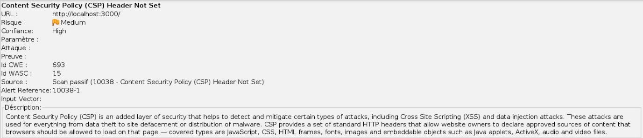
Impact
- Augmentation du risque d’attaques XSS
- Chargement de ressources externes non contrôlées
Recommandations
- Définir une politique CSP restrictive
- Limiter les sources autorisées (script-src, style-src)

Vulnérabilité 03 : Mauvaise configuration inter-domaines (CORS)
Catégorie OWASP : A05 – Mauvaise configuration
Gravité : Moyenne
Description
Des règles CORS permissives ont été détectées, permettant potentiellement l’accès à des ressources depuis des domaines non autorisés.
Impact
- Accès non autorisé à des ressources sensibles
- Exploitation via des scripts tiers
Recommandations
- Restreindre les domaines autorisés
- Éviter l’utilisation de Access-Control-Allow-Origin: *

Vulnérabilité 04 : Inclusion de fichiers JavaScript cross-domain
Catégorie OWASP : A08 – Software and Data Integrity Failures
Gravité : Faible
Description
L’application charge des fichiers JavaScript depuis des sources externes sans mécanisme d’intégrité.
Recommandations
- Utiliser l’attribut Subresource Integrity (SRI)
- Héberger les scripts critiques localement

Vulnérabilité 05 : Divulgation d’informations – Commentaires suspects
Catégorie OWASP : A02 – Cryptographic Failures
Gravité : Faible
Description
Des commentaires suspects ont été observés dans le code ou les réponses HTTP, révélant des informations internes.
Recommandations
- Supprimer les commentaires sensibles
- Effectuer une revue de sécurité avant déploiement

- Conclusion

L’audit de sécurité a permis de mettre en évidence plusieurs vulnérabilités significatives, dont une faille critique d’injection SQL. Ces failles démontrent l’importance d’appliquer les bonnes pratiques de développement sécurisé dès la conception de l’application.
Il est fortement recommandé de corriger ces vulnérabilités et de réaliser un nouvel audit de validation après correction.

